PONEDELJEK, 30. 3. 2020
Matematika
Ponovimo računanje do 100
V karo zvezek naj ti starši napišejo 20 računov seštevanje in odštevanja. Pozor: paziti je treba, da račun seštevanja ali odštevanja ne gre čez desetico.
Lahko tudi prepišeš te račune:
45 + 4 = 62 + 8 = 46 + 4 = 55 – 5 =
77 – 6 = 99 – 9 = 52 + 7 = 24 + 6 =
31 + 9 = 38 – 5 = 88 – 6 = 33 + 7 =
89 – 9 = 30 + 20 = 70 – 50 = 28 – 7 =
64 + 6 = 22 + 8 = 58 – 4 = 33 + 5 =

Slovenščina
Doma med svojo zbirko knjig, poišči zgodbico, ki je še nisi prebral za bralno značko. V zvezek za slovenščino (velika pisanka), napiši naslov, avtorja (kdo je to zgodbo napisal), glavne nastopajoče osebe in kratko vsebino (samo nekaj povedi).
Komur še manjkajo knjige za bralno značko, mu bom to šolsko delo upoštevala tudi pri bralni znački.

Spoznavanje okolja
ONESNAŽEVANJE
Naslov napiši v zvezek za okolje in prepiši naslednje besedilo v zvezek. Nato si oglej povezave, ki so pod besedilom in nas opozarjajo o pomembnosti varovanja okolja.
NAŠ PLANET ZEMLJA JE PRECEJ ONESNAŽEN. ONESNAŽENI SO ZRAK, REKE, MORJA IN ZEMLJA. NAJCEČJI ONESNAŽEVALCI SO PREVOZNA SREDSTVA IN TOVARNE. NA SMETIŠČIH SE KOPIČIJO OGROMNE KOLIČINE ODPADKOV.
NARAVA IN NJENI PREBIVALCI ČUTIMO ZARADI ONESNAŽEVANJA HUDE POSLEDICE.
Poglej si fotografije:
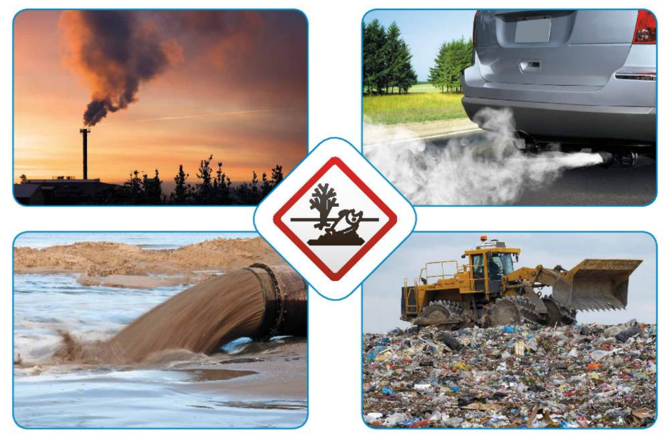
Povezave, poglej na spletu:
https://www.youtube.com/watch?v=3WtVrrmnWDo
Šport
